THÀNH ĐOÀN TP HỒ CHÍ MINH  BCH TRƯỜNG CAO ĐẲNG LÝ TỰ TRỌNG THÀNH PHỐ HỒ CHÍ MINH |  | ĐOÀN TNCS HỒ CHÍ MINH
*** | Thành phố Hồ Chí Minh, ngày 10 tháng 6 năm 2019

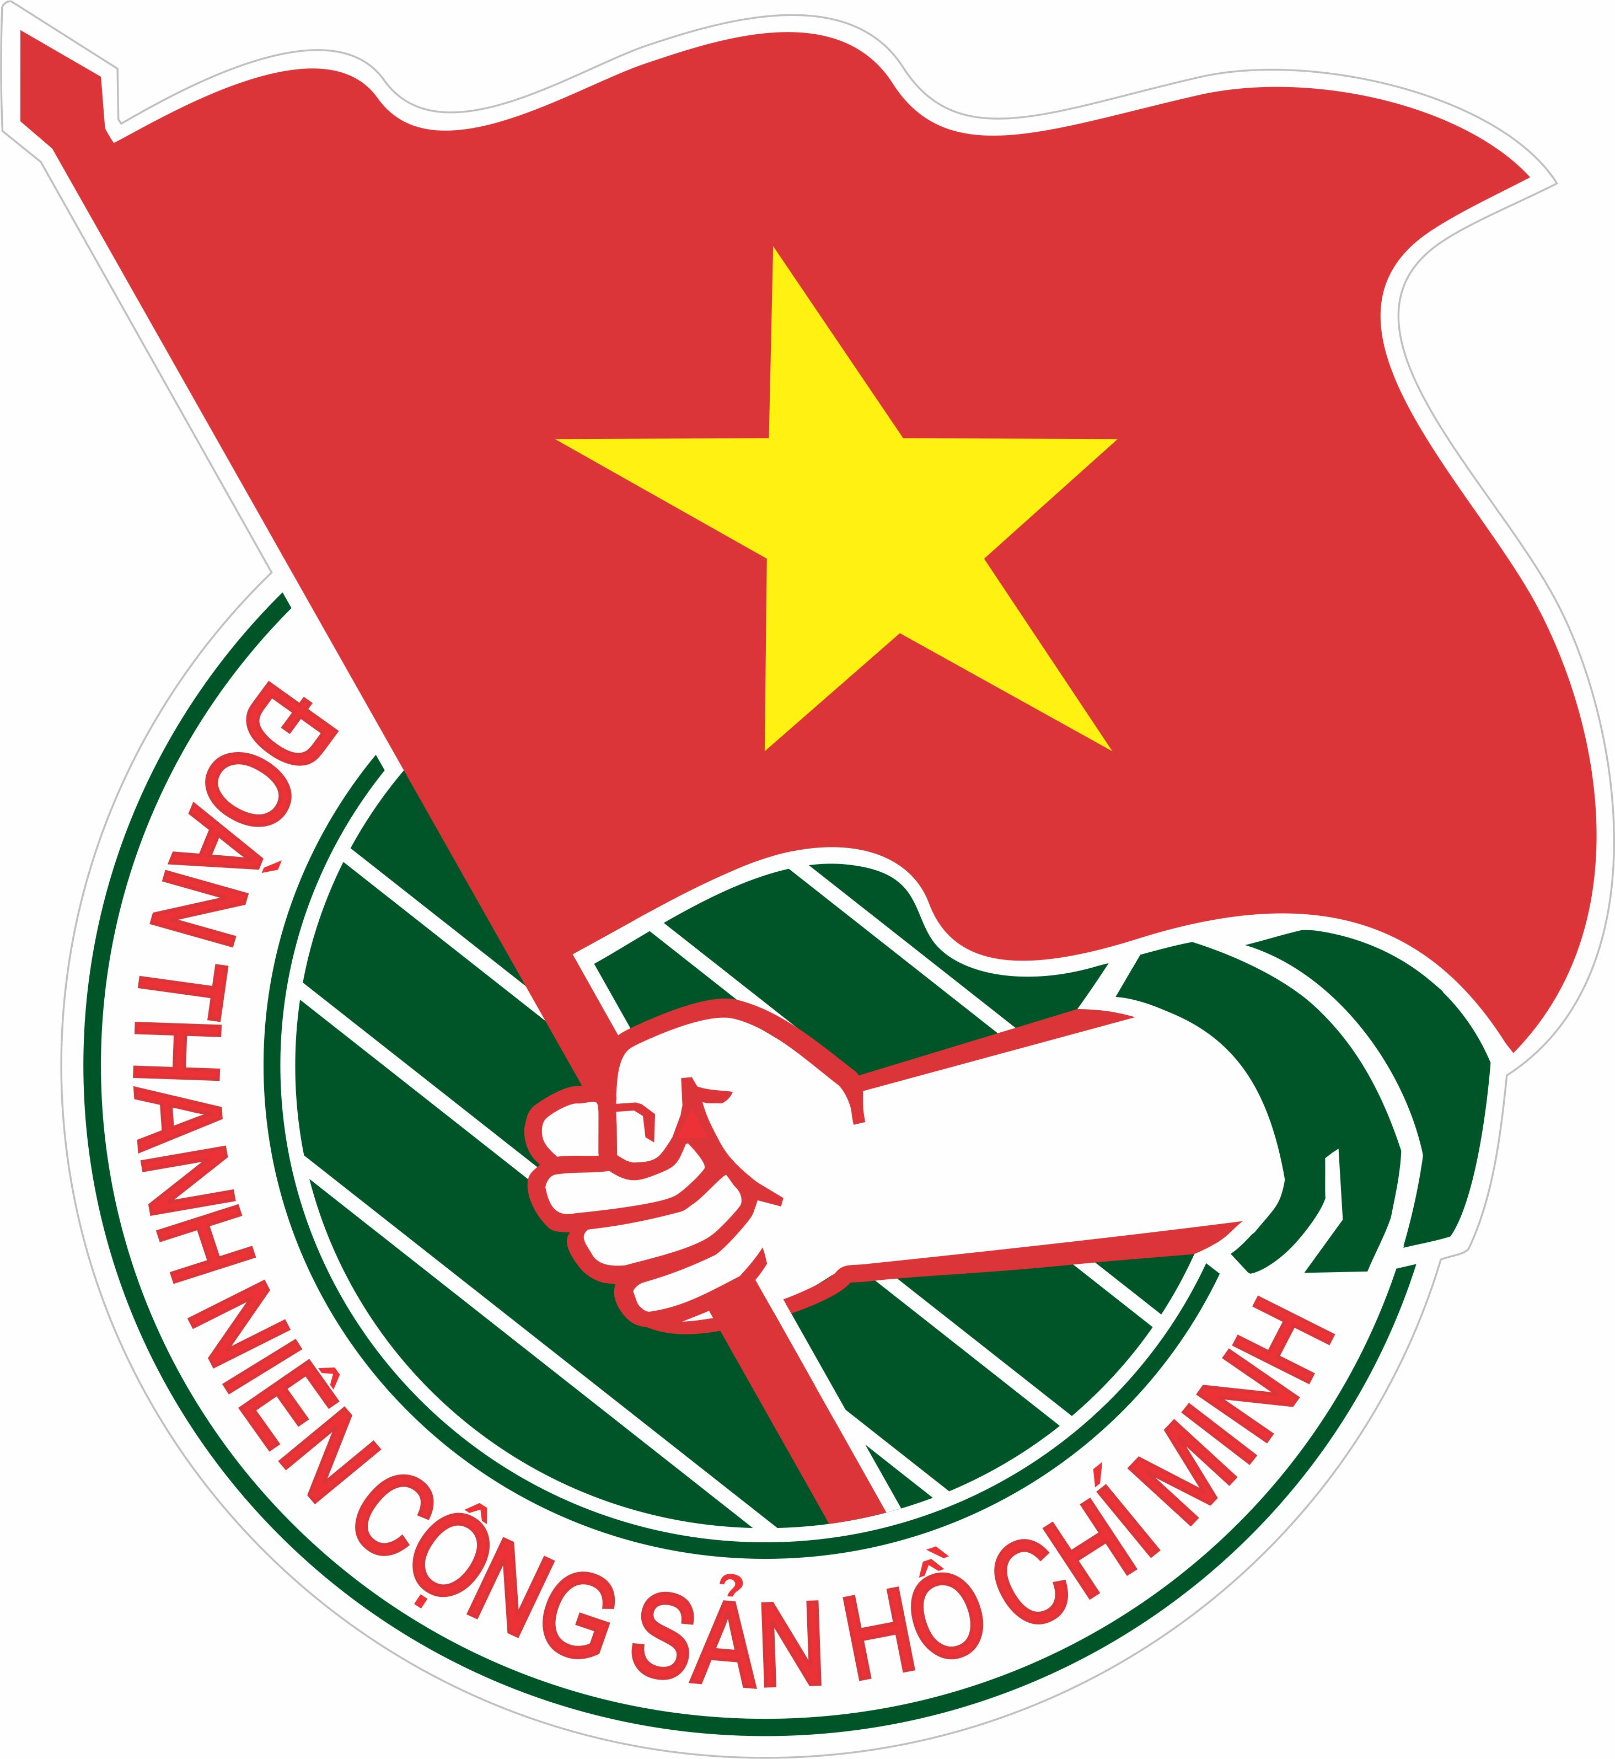 | THƯ NGỎ  V/v mời tài trợ cho chiến dịch tình nguyện  Mùa hè xanh năm 2019 | 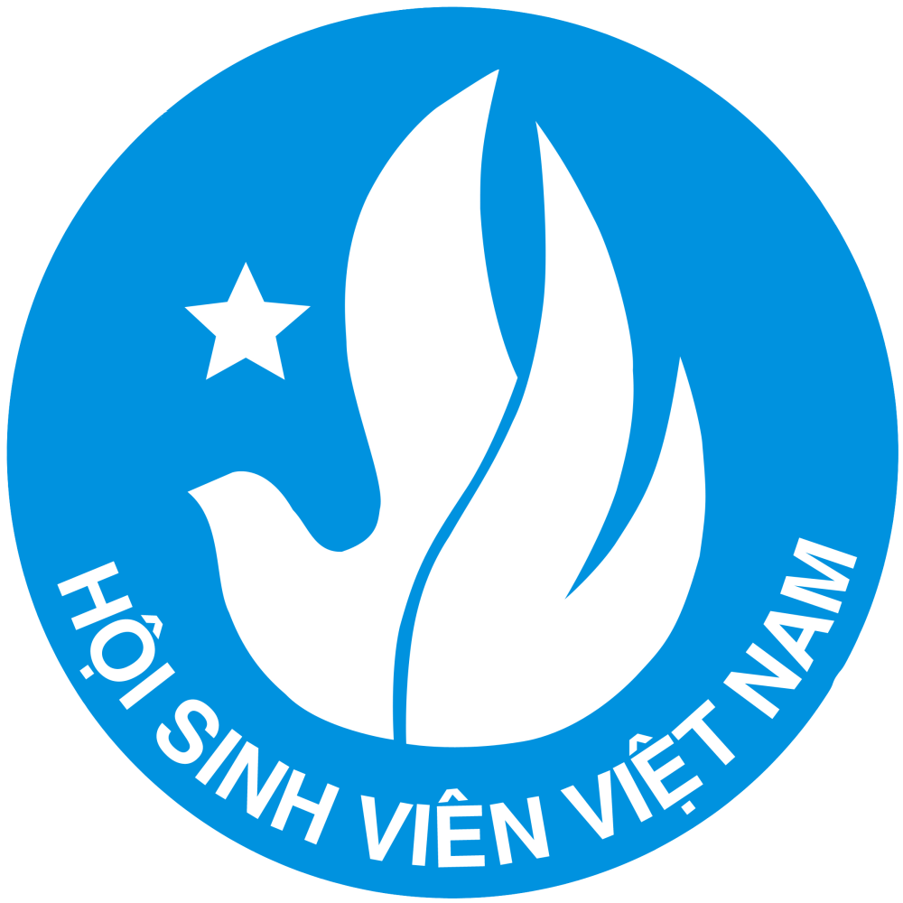

Kính gửi: Công ty Cổ phần Dây cáp điện DAPHACO
Lời đầu tiên, thay mặt Ban Thường vụ Đoàn trường Cao đẳng Lý Tự Trọng Thành phố Hồ Chí Minh xin gửi đến Ban Giám đốc, tập thể Cán bộ - Công nhân viên Quý công ty lời chúc sức khỏe, hạnh phúc và thành đạt. Kính chúc Quý công ty ngày một phát triển và thịnh vượng.
Kính thưa quý công ty!
Trường Cao đẳng Lý Tự Trọng Thành phố Hồ Chí Minh đã nhiều năm tham gia tổ chức chiến dịch tình nguyện Mùa hè xanh tại các tỉnh thành. Với mong muốn giúp đỡ những người dân có hoàn cảnh khó khăn, Sinh viên nghèo hiếu học và đồng bào các dân tộc vùng sâu vùng xa.
Chiến dịch Mùa hè xanh năm 2018, trường đã nhận được sự tài trợ từ Quý công ty và thực hiện các chương trình như: Bê tông hóa 150m đường vào nhà Mẹ Việt Nam Anh hùng Phạm Thị Thanh; xây mới 01 căn nhà tình bạn cho Sinh viên trường; xây mới 01 căn nhà tình nghĩa; sửa chữa 01 căn nhà tình thương; lắp đặt 03km đường điện chiếu sáng; xây tặng 01 nhà ăn tập thể học sinh trường tiểu học Võ Thị Sáu tỉnh Đăk Nông; trao tặng 04 chiếc xe đạp, 15 suất học bổng và 1000 cuốn tập trắng cho học sinh nghèo hiếu học; thăm hỏi, tặng quà 10 Bà Mẹ Việt Nam Anh hùng, gia đình chính sách, neo đơn.
Để đạt được những điều đó, Ban Thường vụ Đoàn trường trân trọng gửi lời cảm ơn sâu sắc đến Quý công ty đã tài trợ, góp phần rất lớn vào sự thành công của chiến dịch. Nhằm tiếp nối những thành công trên, phát huy tinh thần xung kích, tình nguyện vì cộng đồng trong học sinh, sinh viên trường. Ban Thường vụ Đoàn trường rất cần sự chung tay góp sức từ Quý công ty nhằm thực hiện các hoạt động trong chiến dịch tình nguyện Mùa hè xanh năm 2019.
Mọi đóng góp của Quý Công ty sẽ được Nhà trường tổ chức trao trực tiếp hoặc gửi vào tài khoản: 1603.201.043.543, chủ tài khoản: Trường Cao đẳng Lý Tự Trọng Thành phố Hồ Chí Minh, tại: Ngân hàng Agribank - Chi nhánh Lý Thường Kiệt, TP. Hồ Chí Minh, nội dung: Hỗ kinh phí Mùa hè xanh năm 2019.
Trân trọng cảm ơn./.
TM. BTV ĐOÀN TRƯỜNG
Thông tin liên hệ: BÍ THƯ
Đ/c: Lương Xuân Thịnh - Bí thư, Chủ tịch Hội SV.
Điện thoại: (028)38.111.215 - 0981.820.082.
Email: luongxuanthinh@LTTC.EDU.VN.

Lương Xuân Thịnh

